Инструкция по установке файлов с новыми НР и СП (приказ Минстроя России № 812/пр / № 774/пр)

Пример для базы ГЭСН ТЕР-2001 Московской области.

1. Заходим в смету для которой хотим применить новые НР и СП. Нажимаем меню «Смета» - информация о нормативной базе, смотрим путь, записываем или запоминаем.
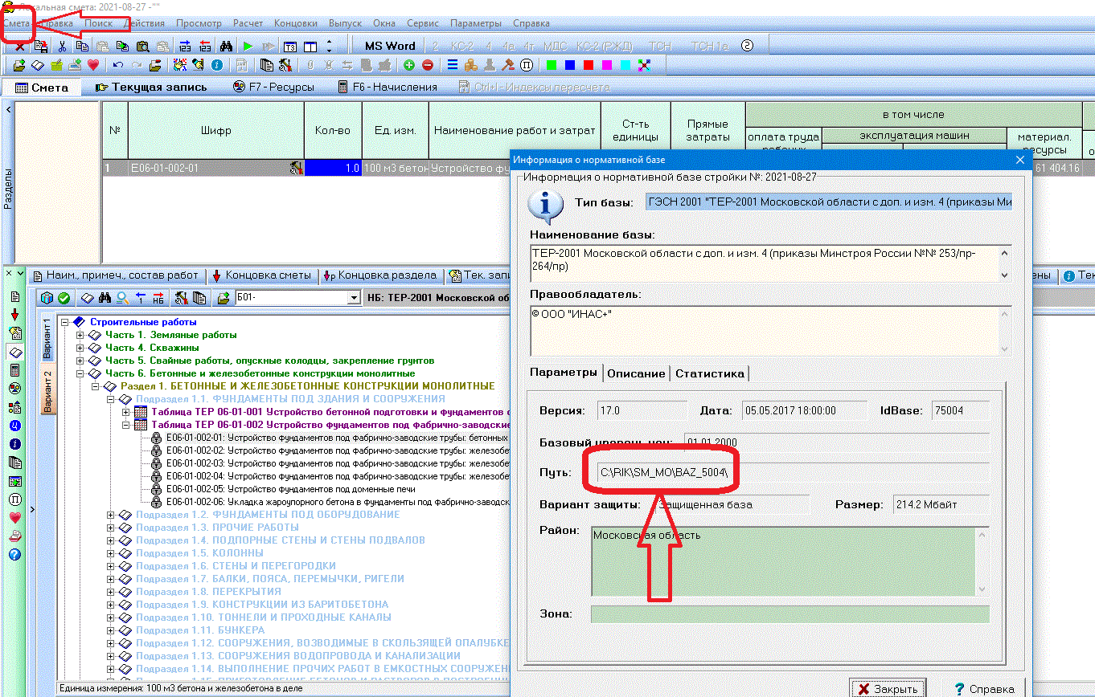

2. Закрываем программу и переходим по ссылке https://downloads.smetarik.ru/files/bases.html
Перед нами таблица, в ней выбираем файлы необходимые для нашей базы, кликаем мышкой на дискетку. Переходим в окно с предупреждением о том, что версия программы не должна быть ниже 1.3.210423.
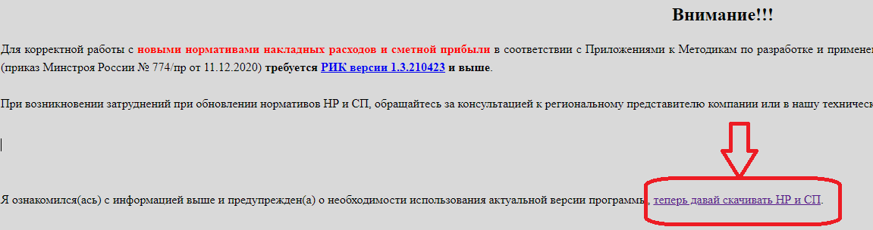
И еще раз нажимаем на необходимую нам дискетку.
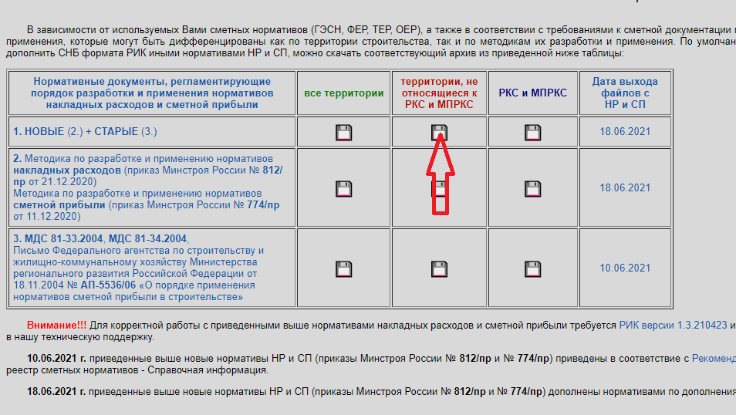

3. Далее начнется скачивание файла NRSP_2004-2020.
Переходим в загрузки и распаковываем содержимое файла в папку, путь которой мы видели в пункте 1, с заменой файлов.
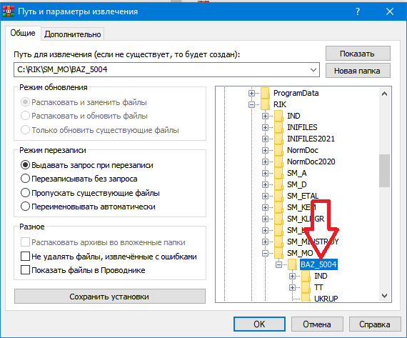
Переходим в эту папку и удаляем файлы с расширением *.mdx и файл nrsp_var.dbf
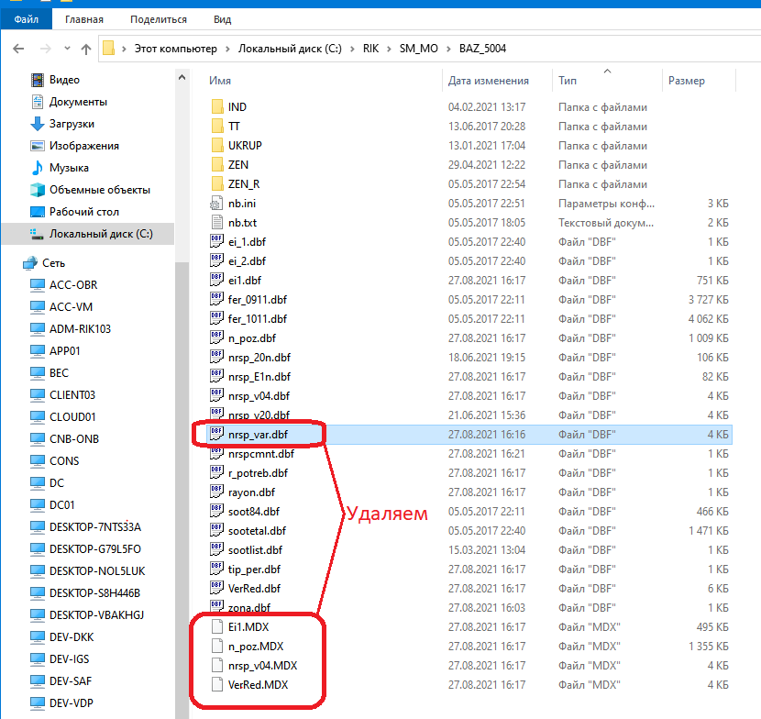

4. Заходим в программу, встаем на наименование нашей локальной сметы, ищем в атрибутах строку «Файл с НР и СП».
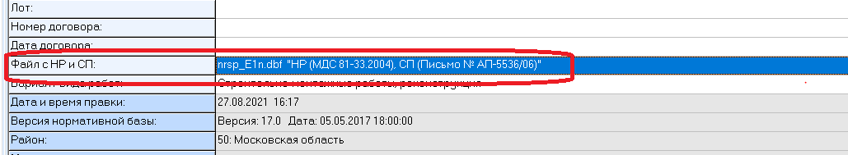

Кликаем на письмо и выбираем новые НР и СП.
